Параметры корпуса установки ударного выдавливания
заготовок из некомпактного сырья

Поляков А.П.
Екатеринбург, Россия

Процессы динамического прессования нашли широкое применение в порошковой металлургии. В частности, при производстве заготовок и изделий из порошковых материалов широко применяется метод штамповки с элементами экструзии (выдавливания).
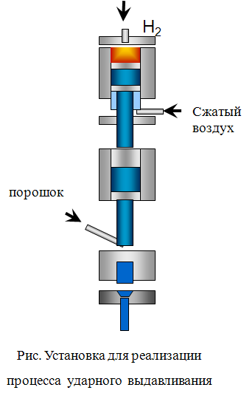
В этом плане следует выделить прессование достаточно массивным ударником, приводимым в движение гидросистемой пресса или с помощью порохов, сжатых газов и т.д. Установки такого типа интересны возможностью механизации и автоматизации процесса динамического прессования.
В связи с вышеизложенным для реализации процесса разработаны концепция, функциональная и структурная схемы установки для ударного выдавливания проволочной заготовки из порошкового сырья (см. рис.). В качестве энергоносителя предполагается использование водорода (источником может быть гидрид титана), что делает процесс экологически безопасным. В состав установки входят следующие основные элементы: основание с матрицедержателем; корпус; пуансон с направляющими; блок подачи порошкообразного сырья; блок разгона пуансона; крышка. Для разгона пуансона и приведения его в первоначальное положение требуются водород и сжатый воздух, которые подаются из водородной и газовоздушной станций.
Цель работы - прочностной расчет корпуса взрывной камеры установки, в которой обеспечивается разгон пуансона с учетом действующих нагрузок.
Для определения нагрузок, действующих на корпус камеры, представляющей собой стальной цилиндр, использованы результаты расчета энергосиловых параметров, необходимых для реализации процесса ударного выдавливания и создаваемого при этом давления, которое в соответствии с известными представлениями о стадийности процесса позволяет осуществить уплотнение пористого материала до плотности пресс-остатка и затем выдавить прутковую заготовку при постоянной плотности. Величина давления является функцией исходной плотности заготовки, ее предела текучести, отношения массы заготовки к массе инструмента и начальной скорости инструмента.
Вопрос об усталостном разрушении цилиндра под действием переменных напряжений и температур и расчете числа циклов до разрушения рассматривается на основе феноменологической теории разрушения В.Л. Колмогорова с применением линейной гипотезы суммирования повреждений. Определены необходимые параметры камеры в зависимости от свойств материала заготовки, степени ее вытяжки при выдавливании.
Работа выполнена при финансовой поддержке РФФИ (грант 07-01-96086-р_урал_а).

Литература

1. Поляков А.П. Энергосиловые параметры процесса ударного выдавливания некомпактной проволочной заготовки. // Изв. ВУЗов. Цветная металлургия, 2007. - №2. - с.52-58.
2. Поляков А.П. Влияние параметров динамического нагружения на характер распространения ударных волн в порошке. // Изв. ВУЗов. Цветная металлургия, 2009. - №1. - с.30-34.

